# Vurderingskriterier, skriftlig fremstilling

Til læreren:

Nedenfor ser du de vurderingskriterier, som eleven bliver præsenteret for som en del af prøven i skriftlig fremstilling. Sproget er formodentlig ikke helt tilgængeligt for elevgruppen, så man er nødt til at tale om hvad der menes, og komme med eksempler.

Vi har omskrevet vurderingskriterierne så de er mere elevrettede, se de omskrevne vurderingskriterier på næste side.

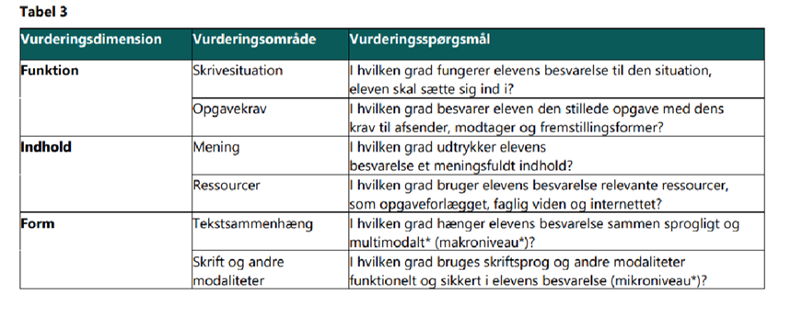

Din tekst vurderes ud fra disse punkter:

* Er der en særlig rolle som afsender, som jeg skal forestille mig?
* Hvem skal læse min tekst? Jeg sikrer at min tekst passer til målgruppen og situationen
* Min tekst svarer til punkterne i opgaven
* Sprog og struktur i min tekst passer til genren
* Der er en passende rækkefølge i min tekst
* Jeg bruger noget af dem information som jeg har fået i opgaven
* Hvis jeg har brugt kilder fra internettet, har jeg selv tænkt over om de kommer fra en troværdig afsender /hjemmeside, og hvordan de giver mening i min tekst
* Jeg har citeret eventuelle kilder fra internettet
* Sproget i min tekst er forståeligt og varieret: Jeg har både lange og korte sætninger, og jeg bruger ikke de samme ord mange gange
* Jeg husker at sætte punktum, og jeg bruger enten startkomma eller ej
* Min tekst har et layout der passer til genren